Esta es tu actividad final para la lección.

Recuerda que debe ser desarrollada con tu letra y con todos los requerimientos establecido,

1. Recuerda que aprendimos la evolución de la escritura a través del tiempo. Lo que harás es:

* Conseguir arcilla, la venden por pequeñas cantidades, no es costosa ni tóxica.
* Escribirás un mensaje en ella utilizando el siguiente alfabeto Sumerio

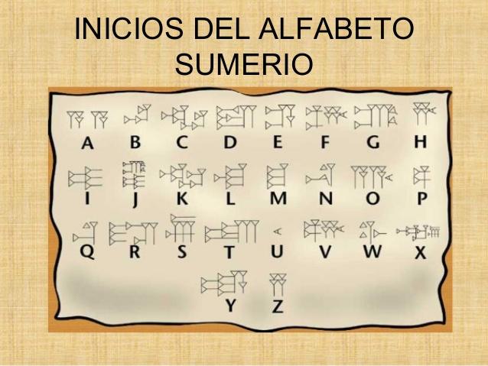

Pero…¿cómo preparo la arcilla? 

La arcilla la puedes preparar de la siguiente manera:

La debes humedecer un poco, amasarla hasta que logre una consistencia suave, y el tamaño que necesites para tu mensaje, luego con un palillo, mondadiente o material puntiagudo, escribes tu mensaje.

* Anexa dos fotografías del proceso y una fotografía del producto final escribiendo la traducción de tu mensaje, recuerda que debe tener coherencia.
* (esto lo puedes agregar en la hoja final que dice; anexos)

2 .Observa el siguiente cómic:

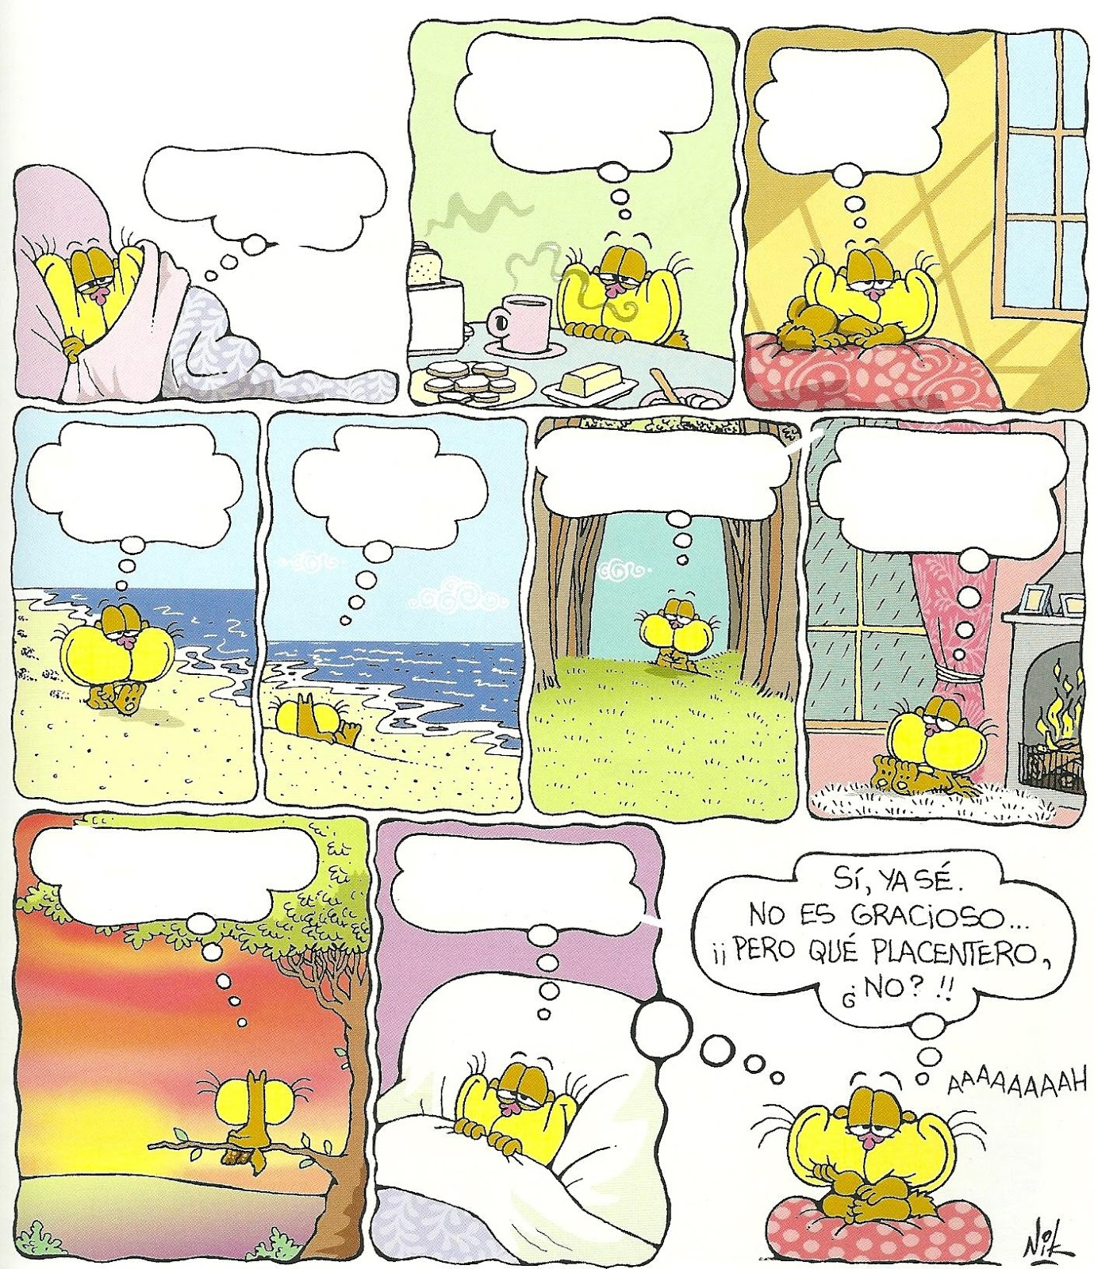

Debes completar los bocadillos, es decir los globos, con oraciones coherentes y que tengan relación con el final de la historia, vas a diferenciar cada oración con un color y lo especificarás aquí.



Ejemplo: Oración exclamativa color naranja

|  |
| --- |
|  |

3_ Recuerdas que los Sumerios trabajaban los pictogramas para relacionar palabras, luego oraciones y al final párrafos?

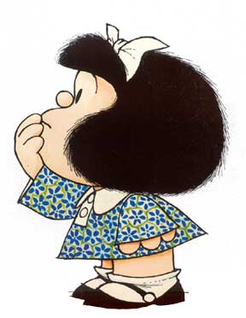

4. Crearás tus propios pictogramas oracionales, debes tener en cuenta que así estemos trabajando por medio de imágenes la oración debe llevar una correcta estructura.

Observa la siguiente tabla de imágenes, con los elementos que escojas crearás tus pictogramas oracionales, es decir que tendrás que dibujar o recortar, puedes agregar palabras como complemento y luego escribirás, el sujeto, verbo, el predicado y el tipo de oración.

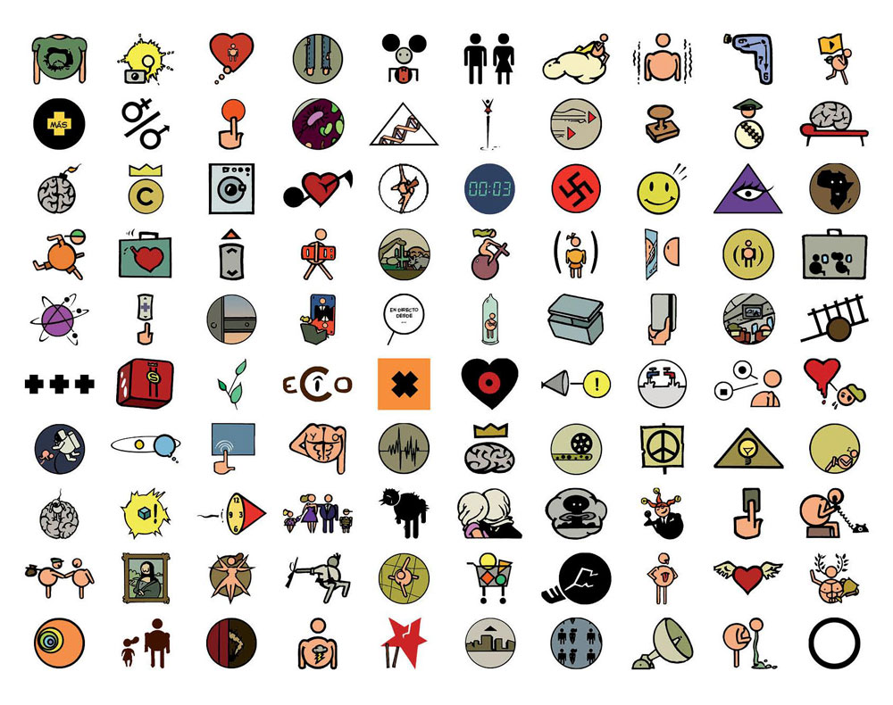

**Ejemplo:**

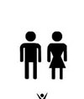 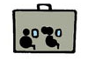en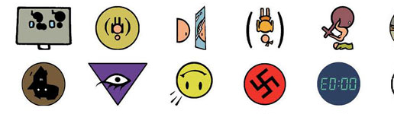segundos a la 

Oración, Ellos viajan en tres segundos a la ciudad. Tipo enunciativa

Sujeto: Ellos

Verbo: viajan

Predicado: en tres segundos a la ciudad.

**El párrafo**

Recuerda que en un párrafo las ideas deben ser lógicas, es decir deben tener relación una con la otra para poderle dar significado, en este orden están incluidos aspectos como, la ortografía y la concordancia

En el siguiente párrafo algo no es muy lógico, lee y analiza.

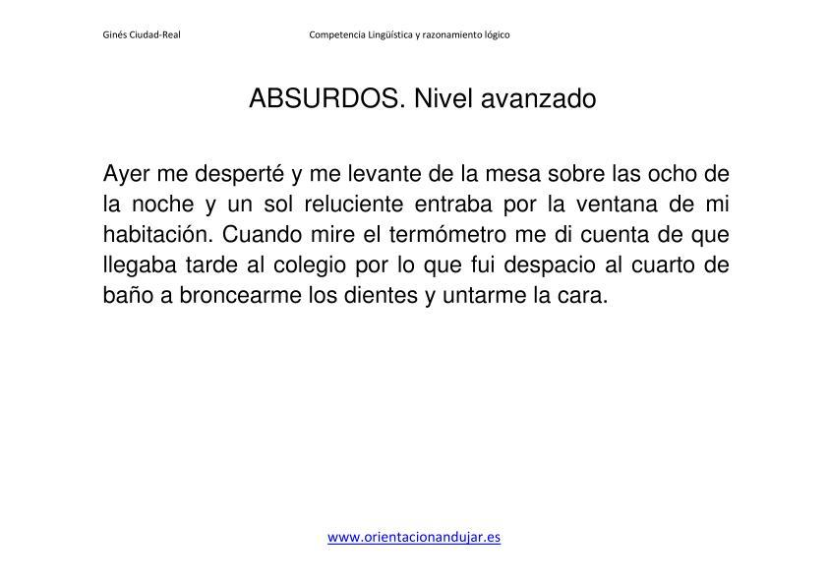

**Tu compromiso:**

Organiza el párrafo teniendo en cuenta ortografía y coherencia. 

­­­­­­­­­­­____________________________________________________________________________________________________________________________________________________________________________________________________________________________________________________________________________________________________________________________________________________________________________________________________________

Escribe un texto con dos párrafos teniendo en cuenta la siguiente imagen. No olvides darle un título.

¡Muchos éxitos¡

